PL-10 — Où chercher un plugin
Fiche d'exercice Magpie · Lot A — Découverte des composants natifs
Thématique | PL1 · Écosystème de plugins
Référence au référentiel | REF-029, REF-030
Case Bloom (révisée) | Comprendre × conceptuelle
Niveau | Intermédiaire
Durée cible | 8 minutes
Prérequis | PL-02
Mode de validation | — (non notée)
Version | v0.3-260826 — Ind. B — 26/08/2026
Conception | magpie-conception-exercices v2.3

POURQUOI CE N'EST PAS UN EXERCICE
Cet item n'est pas un exercice noté. Il porte une connaissance nécessaire, mais qui s'acquiert et se vérifie par une question, non par un montage : la construire dans Grasshopper mesurerait la mémoire, pas la compétence.

L'énoncé d'origine demandait de constater un comportement du logiciel plutôt que de produire un résultat. La réponse s'obtenait en sachant, non en construisant.
Énoncé d'origine, conservé pour mémoire

Contexte
Un plugin est disponible à la fois sur le site communautaire et dans le gestionnaire de paquets intégré.
LA QUESTION
Un plugin est proposé des deux côtés. Par lequel l'installez-vous, et pourquoi ?
a) Le gestionnaire de paquets : il gère les dépendances, les versions et la désinstallation. ← réponse
b) Le site communautaire : on y trouve la version la plus récente.
c) Peu importe, le fichier installé est le même.
d) Le site communautaire, pour lire les avis avant d'installer.
Valeur diagnostique : (c) est vrai du seul fichier et faux de tout le reste — ce qui distingue les deux voies n'est pas le binaire, c'est ce qui l'entoure : les dépendances tirées automatiquement, la mise à jour qui remplace vraiment, et la désinstallation qui nettoie. (b) et (d) décrivent de bonnes raisons de CONSULTER le site, pas d'y télécharger.
COMMENT L'EMPLOYER
• Avant l'exercice qui mobilise cette connaissance, pas après : elle en est un prérequis.
• Poser la question à main levée, relever la répartition des réponses, et n'expliquer que si une réponse fausse est majoritaire.
• La valeur est dans la mauvaise réponse : elle nomme la représentation à corriger.
Démonstration facultative
Le fichier PL-10_complet.gh reste disponible comme support de démonstration au vidéoprojecteur. Il n'est pas à faire construire.
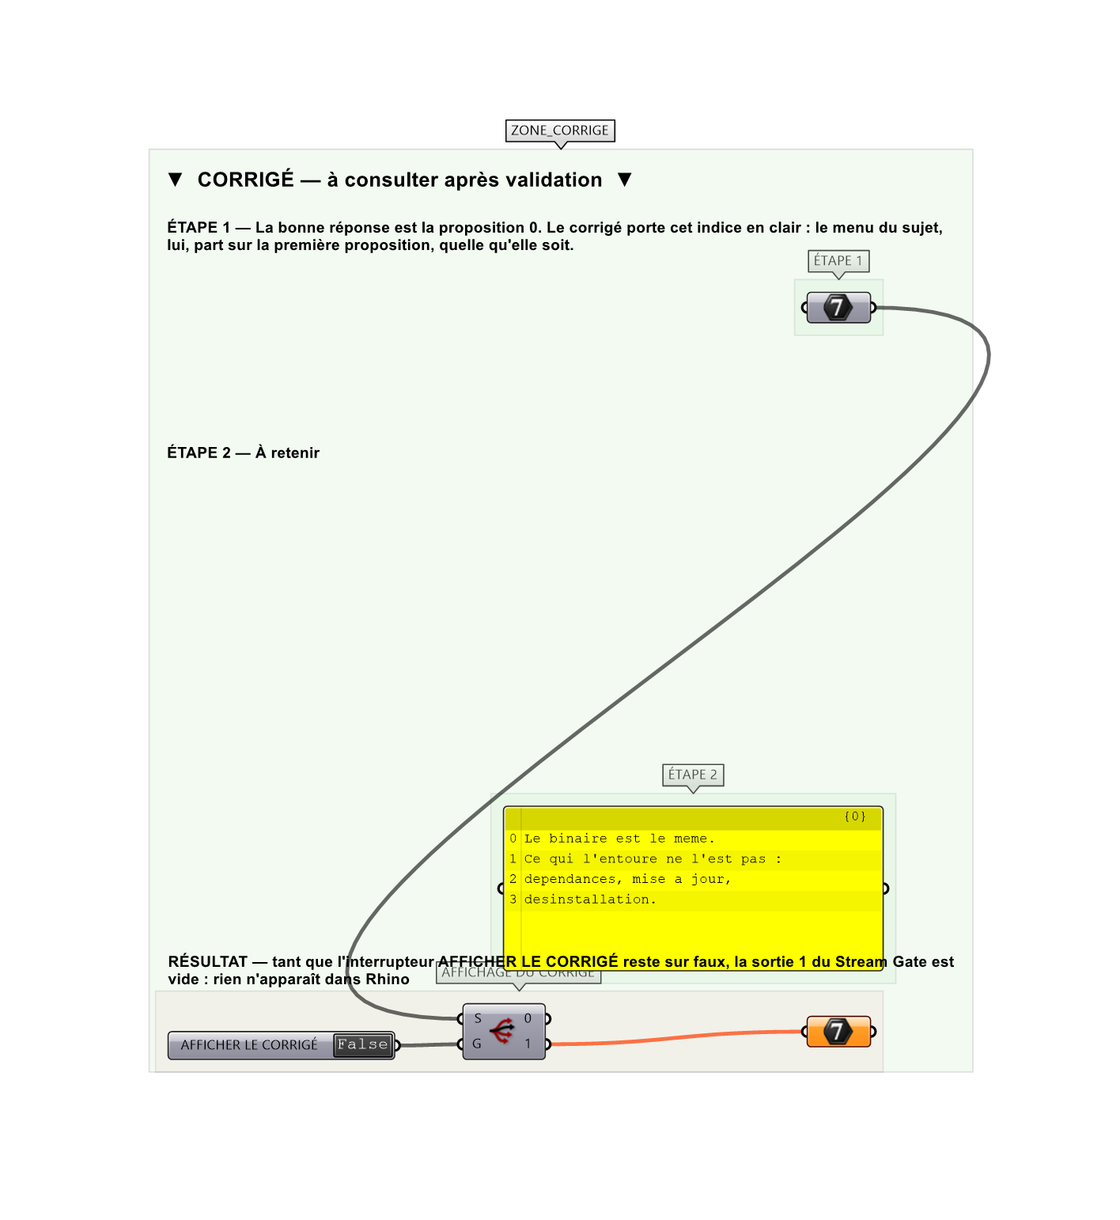
Le montage de démonstration.

